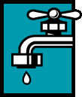
التعلم من خلال المشروع

قال تعالى:
"وجعلنا من الماء كل شيء حي"
(الأنبياء)
يُعد الماء من أهم الموارد الطبيعية على سطح الأرض، فأينما وُجد الماء وجدت الخضرة والحياة، حيث أنه لا يمكن لأي كائن حي أن يعيش بدون الماء، فهو يدخل بشكل أساسي في تركيب أجسام جميع الكائنات الحية، ونظراً لأن الماء العذب يمثل 29 % والماء المالح يمثل 71 % فدعت الضرورة إلى الحصول على الماء العذب
التعليم القائم على المشروع
طريقه للتعلم وحل المشكلات من خلال العمل والتعاون والمشاركة الإيجابية للطلاب وجمع البيانات وتنظيمها وتحليلها وتفسيرها
طرق التعلم الحديثة لم تعد تعتمد على التلقين والحفظ والاستظهار ولكن والطالب أصبح يقوم بأدوار ويشارك مع باقي أفراد مجموعته لتنمية روح العمل الجماعي والتعاون
والمعلم أصبح مرشدًا للطلاب فالعمل الأكبر يقوم به الطلاب لكي يتعلموا ويصبحوا قادرين على مواجهة المشكلات من خلال تنمية المهارات المختلفة وخاصة مهارات القرن الحادي والعشرين

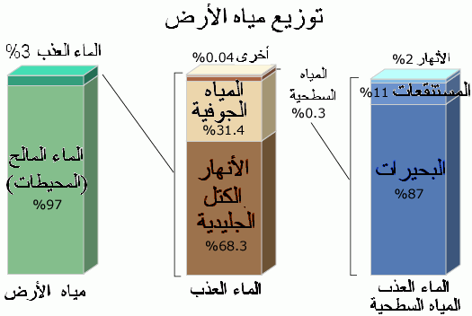
مشروع تحلية مياه البحر:
سوف يشترك الطلاب معًا في مشروع للحصول على ماء عذب من ماء مالح غير صالح للشرب من خلال دراسة نماذج للمقطر الشمسي ثم تصميم نماذج من البيئة المحيطة

http://ga.water.usgs.gov/edu

